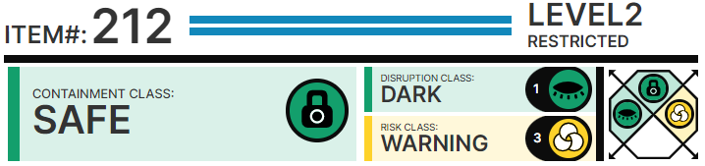

# Особые условия содержания:

Использование SCP-212 должно быть разрешено главным врачом зоны содержания. Любые субъекты, подвергнутые операциям SCP-212, должны пройти физические и психологические тесты до и после воздействия объекта. В случае отказа субъект должен быть уничтожен.

Весь персонал должен находиться как минимум в 1,5 м от SCP-212, когда тот не оперирует. Вооружённому персоналу позволяется использовать любые средства, чтобы предотвратить несанкционированное использование объекта. В случае если любой член персонала подвергается SCP-212 при форс-мажорных обстоятельствах, он отправляется на карантин и обследование, как только SCP-212 освободит его.

# Описание:

SCP-212 представляет собой крупное медицинское устройство с тремя большими роботизированными "руками". "Руки" содержат большое количество приспособлений, однако источник энергии и пространство для хранения приспособлений до сих пор не были найдены. Приспособления выдвигаются или задвигаются в "руки" при необходимости. Засвидетельствовано более пяти сотен приспособлений. SCP-212 сделан из пластика, стали и прочих бытовых материалов. Углублённый анализ не закончен, так как любые попытки механического воздействия на объект вызывают агрессивное действие со стороны SCP-212. Попытки воздействия, проведённые биологическими существами, приводят к "улучшению" субъекта.

При взаимодействии с живыми существами "руки" SCP-212 начинают быстро двигаться, чтобы захватить субъект и изолировать его. После этого SCP-212 начинает "улучшать" ткани. Этот процесс происходит очень быстро, но SCP-212 не использует какого-либо обезболивающего и не останавливает кровотечение. Процесс был описан одним из подопытных как "мучительно болезненный"; в 47% случаев он приводит к смерти субъекта. На раны, нанесённые SCP-212, накладываются обычные хирургические швы и наносится химический "материал для уплотнения", который полностью не изучен.

Замеченные на данный момент "улучшения" включают в себя, среди прочего, следующие: укрепление суставов графитом, замена биологических органов искусственными, добавление металлических пластин в кости, добавление новых органов или дублирование старых, замена зубов небольшими зазубренными стальными полосками. SCP-212 проявил способность к полному изменению организма. "Улучшения", судя по всему, являются произвольными и иногда могут быть вредными для здоровья или даже смертельными. Так, один из субъектов полностью лишился костного мозга, который был заменён гелем, состав которого до сих пор изучается.

Субъекты, желающие подвергнуться воздействию SCP-212, должны быть осведомлены, что процесс является крайне инвазивным, и никаких прогнозов по "улучшениям" не может быть сделано.

# См. также:

Протокол улучшений SCP-212.